**附件1**

电子通行证样式

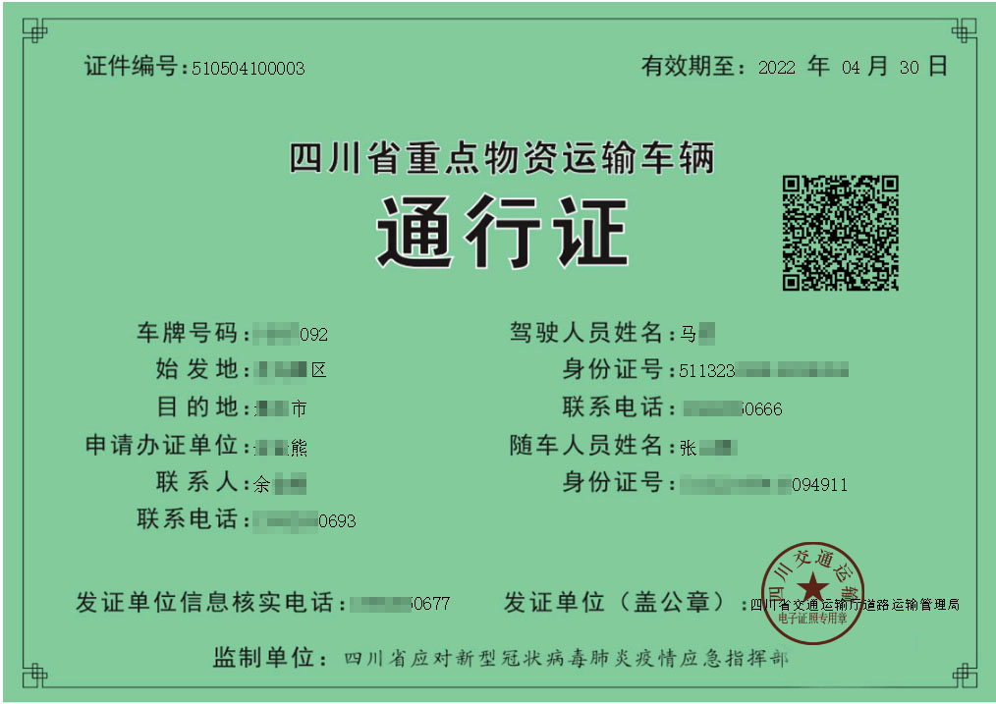

**附件2**

电子通行证申请操作手册

**第一步：**登录“四川省政务服务网”，点击注册，网址为：<http://www.sczwfw.gov.cn>。

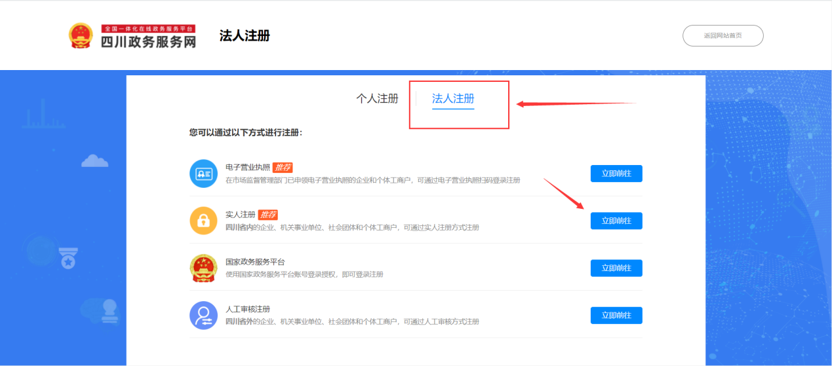**第二步：选择法人注册，并点击“实人注册”**进入信息填写界面

**第三步：输入单位名称、法人证件号码、法定代表人、法定代表人证件号码、证件有效期起止等信息，然后勾选“我已阅读并同意遵守《用户服务协议》和隐私政策”完成注册。**

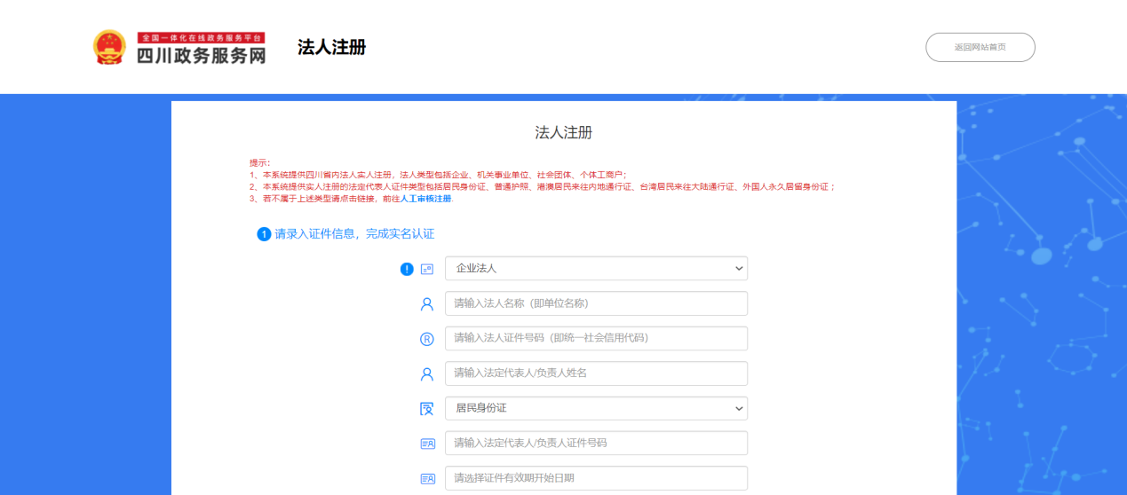**第四步： 注册成功后返回网站首页，或者已有四川政务服务网的账号的运输企业，在首页点击登录按钮。**

**第五步： 登录成功后自动返回网站首页，在网站右下角点击四川省疫情防控重点物资跨省运输车辆通行证图片进行申请。**

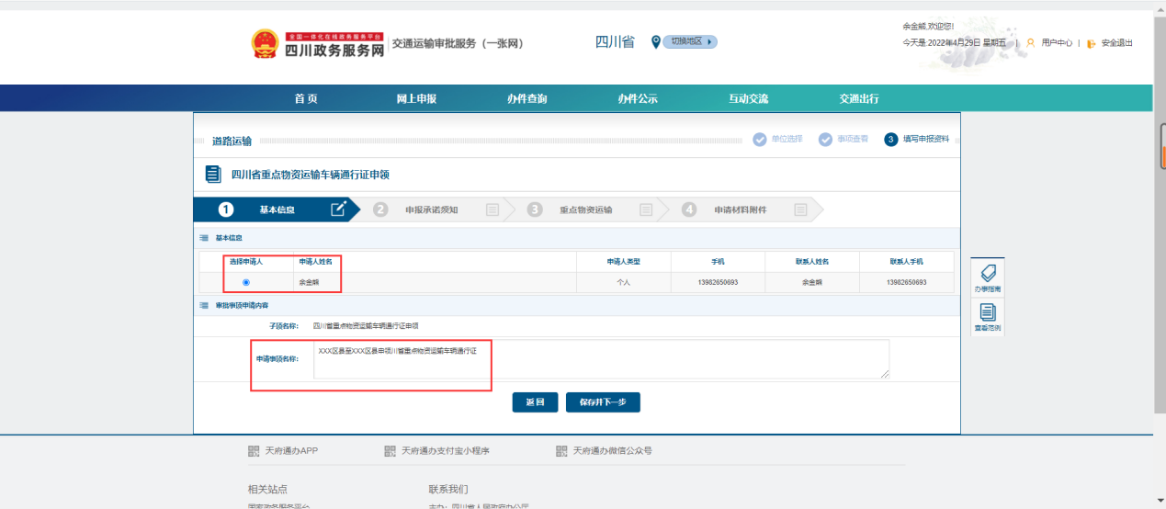**第六步： 跳转至业务表单填写界面，第一页选择申请人并填写申请内容，例如“前往某疫情地区申领重点物资运输车辆通行证”，填写完成之后点击保存并下一步按钮。**

**第七步： 进入第二页阅读申请人须知并勾选“我已阅读并同意”，勾选后点击保存并下一步。**

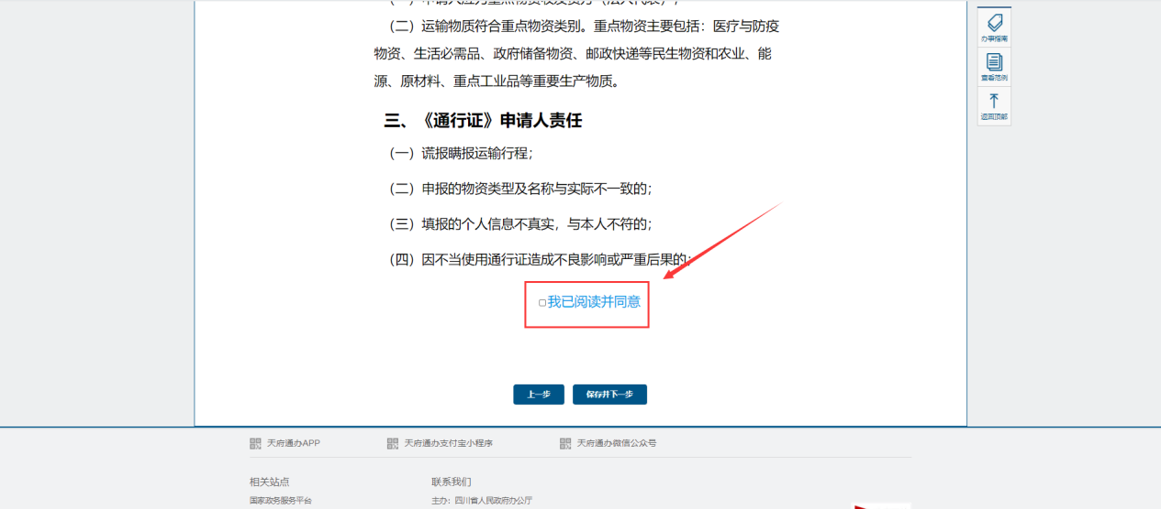**第八步： 进入第三页，选择重点物质类别和填写物资名称。**

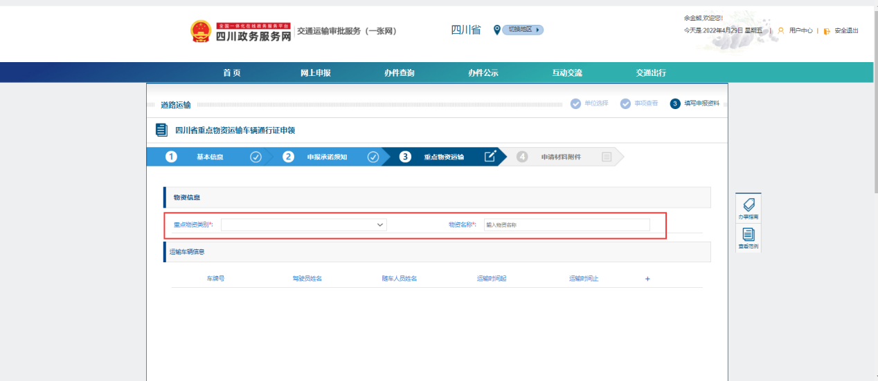

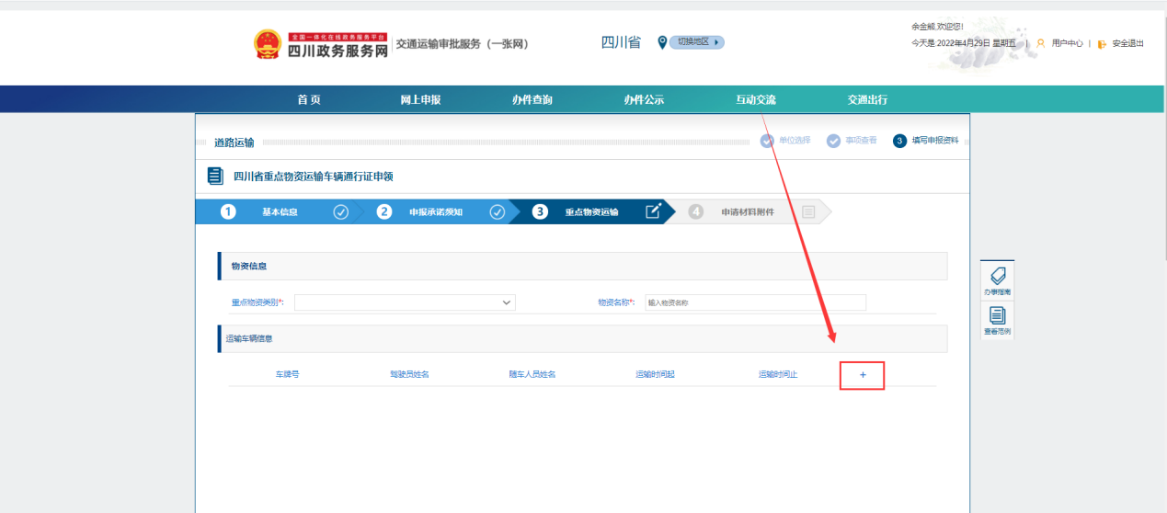**第九步： 点击“+”号，添加运输车辆信息。如果需要一次性申请多台车辆，请录入完成一台车辆信息后，重复此步骤。**

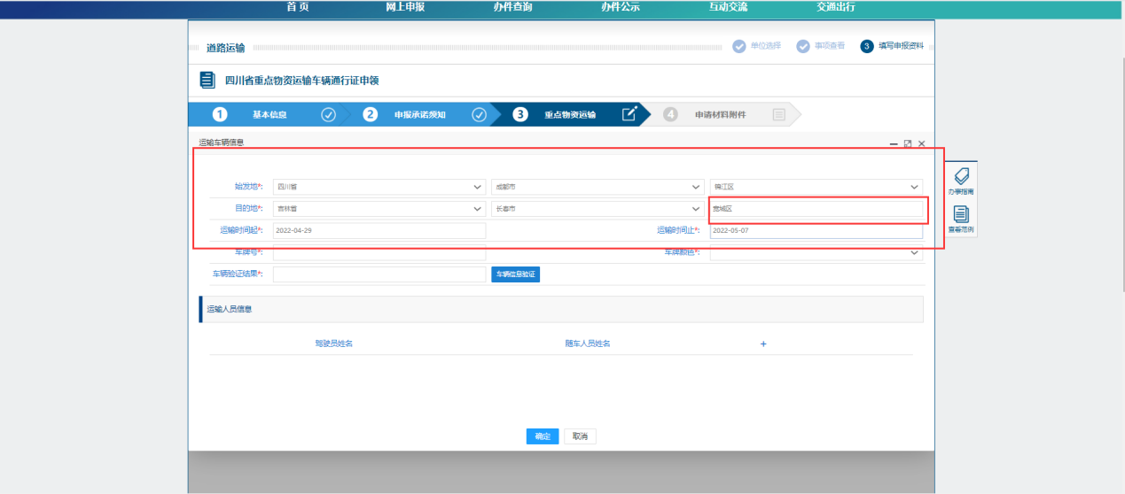**第十步： 选择始发地、目的地、运输时间起止，注意：如果始发地和目的地为外省时，只能选择到市一级，区县一级需要手动填写。**

**第十一步： 选择车牌颜色和输入车辆号牌点击车辆信息验证按钮进行查验，为通过的情况下才能进行申请（见图一）。注意：1.车辆验证会校验当前车辆是否存在重点物质运输过程中，在运输过程中则不能申请，如果已经提前完成了运输需要作废历史申请的证书，则需要在用户中心找到历史申请记录后点击查看按钮（见图二），进入运输车辆信息后，点击结束运输按钮（见图四）。**

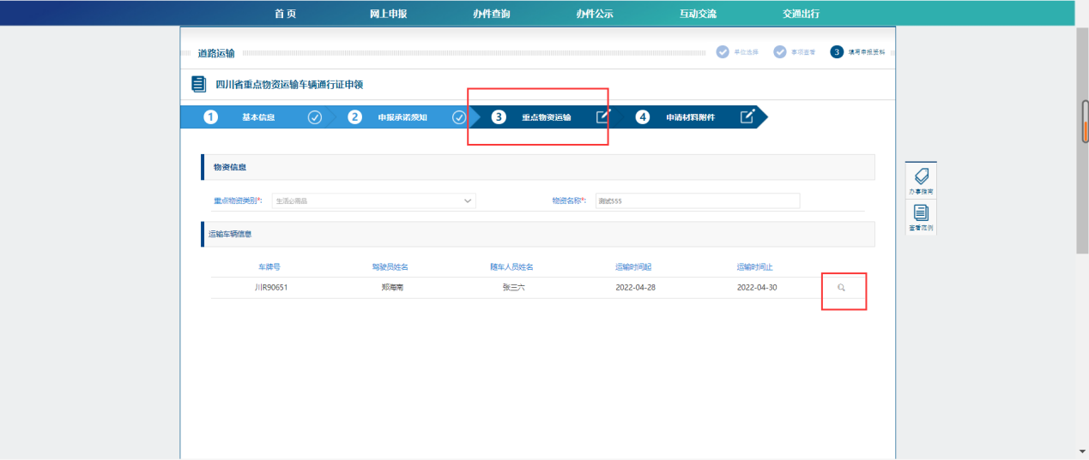**（图一）**

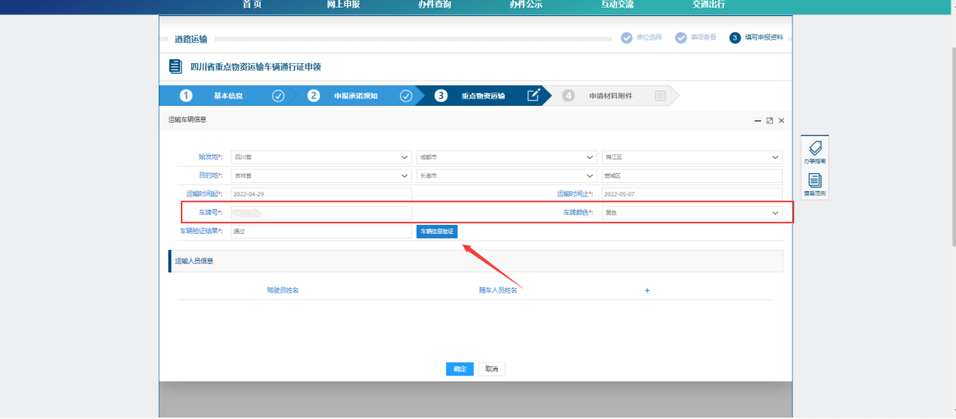**（图二）**

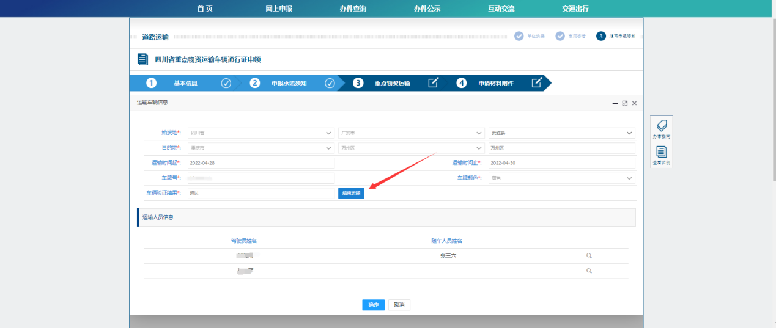**（图三）**

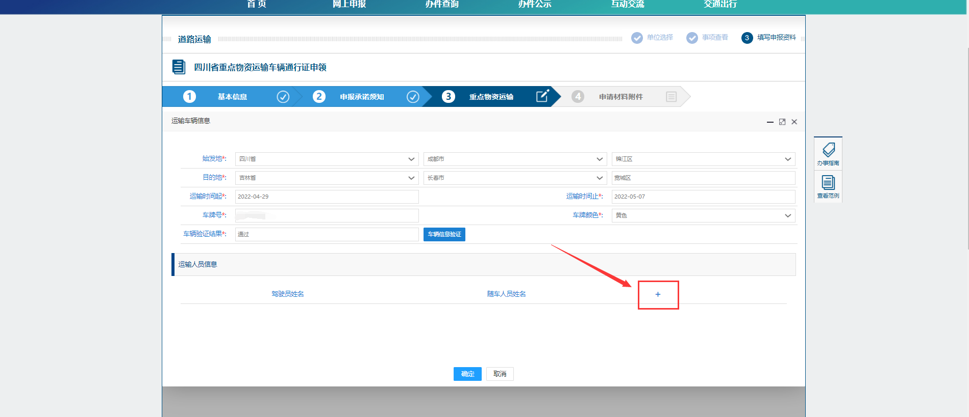**（图四）**

**第十二步： 点击“+”按钮添加运输人员信息。如果有多个驾驶员信息时，请录入完成一名运输人员信息后，重复此步骤。**

**第十三步： 填写驾驶人员信息和随车人员信息。注意：本省驾驶员会验证驾驶员证信息是否存在。**

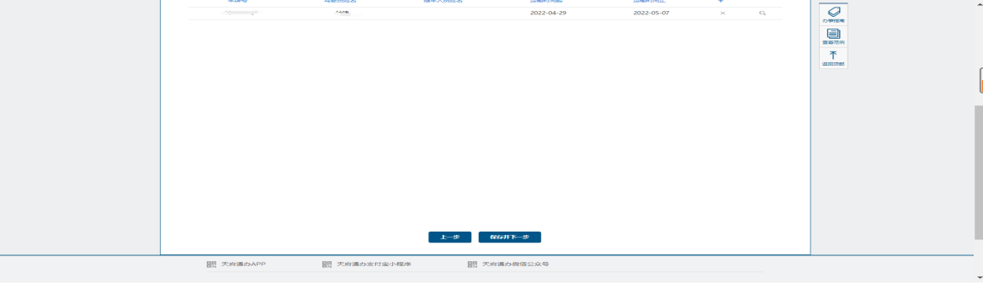**第十四步： 运输信息填写完成后点击保存并下一步。**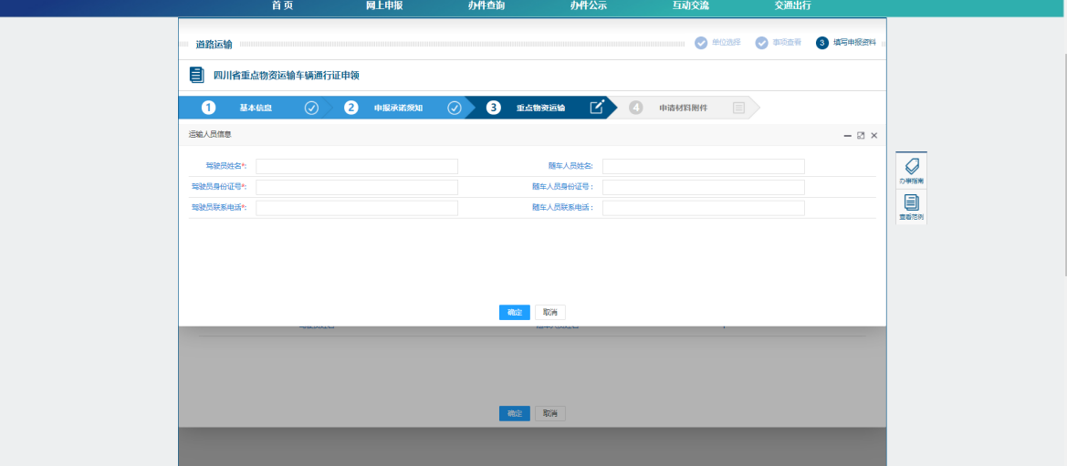

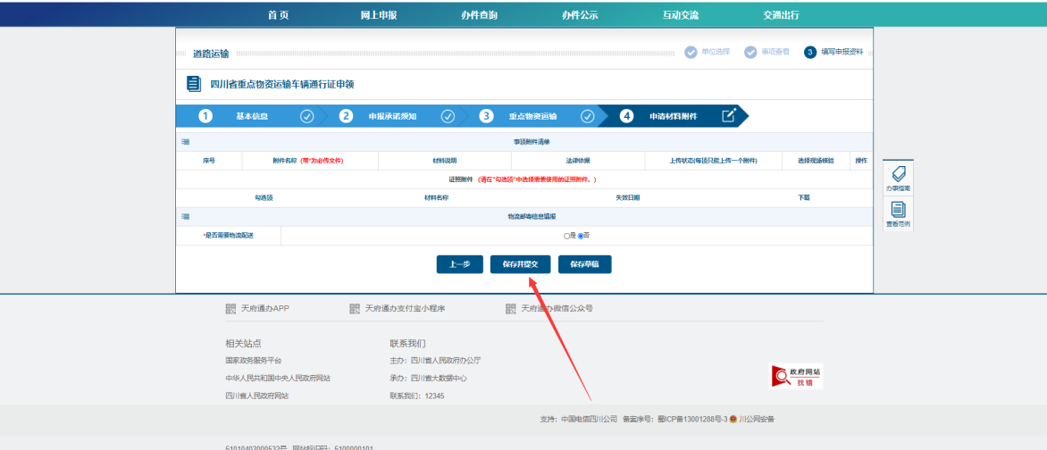**第十五步： 保存并提交。提交申请后，系统后台自动比对申请信息，完成审核工作。申请人可登录天府通办进行电子通行证申领。**

**附件3**

电子通行证领取及使用操作手册

**第一步：审核通过后，申请运输企业操作员会收到短信提示，登录天府通办进行电子通行证申领。**

**第二步：点击【电子证明】，点击【添加证照】，搜索通行证，点击【领取】可领取该法人明下的重点物资运输车辆通行证信息。**

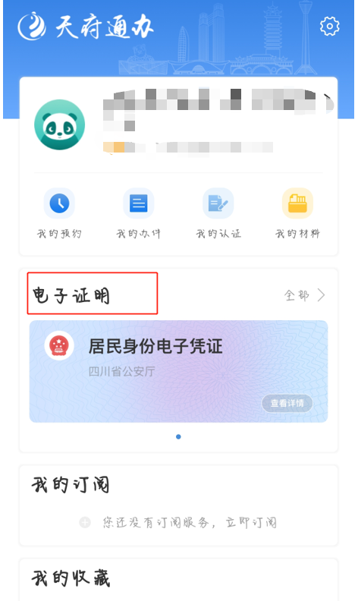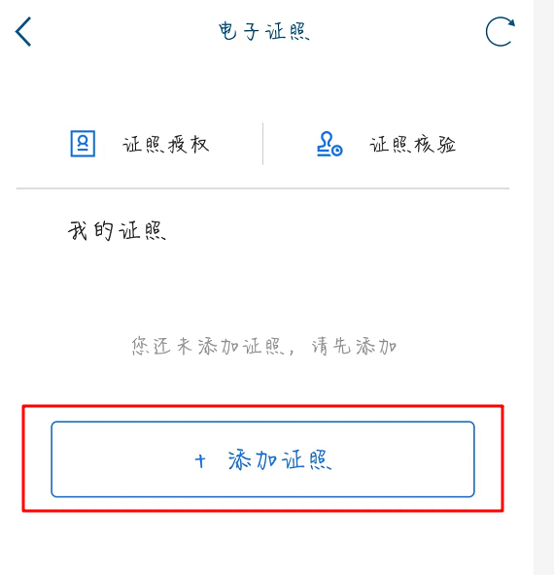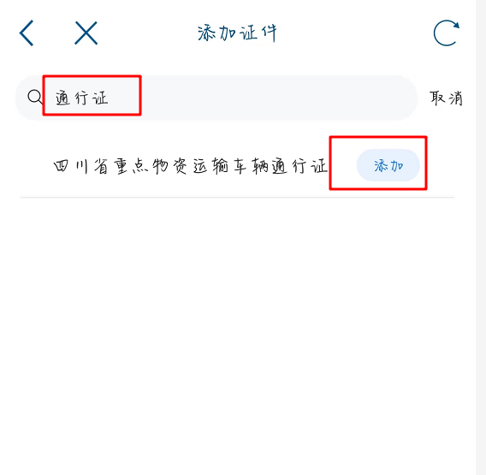

**第三步：点击电子证明中的重点物资运输车辆通行证，可查看企业明下所有通行证，选择证照查看详细信息。**

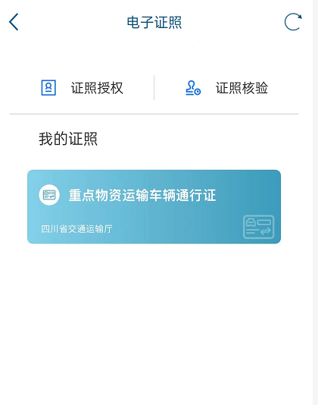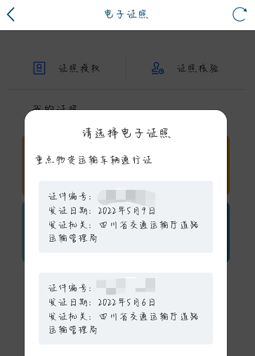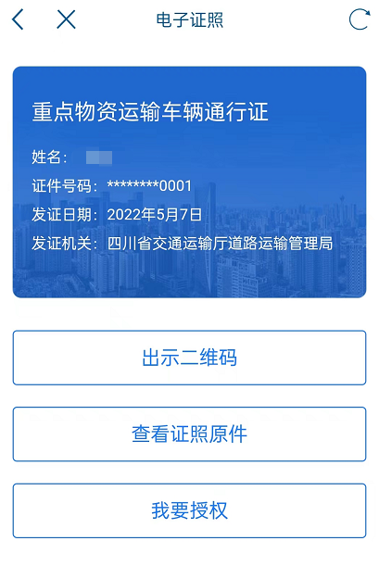

**第四步：点击查看证照原件，完成人脸识别，可查看证照。**

 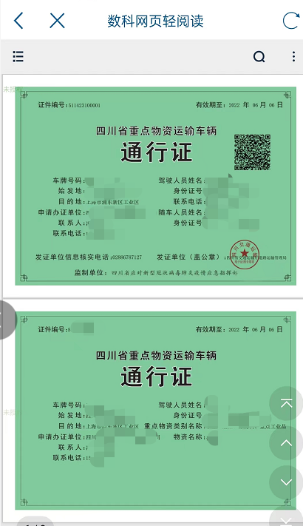

**第五步：驾驶员亮证，可分为三种方式：**

**1、企业可“天府通办”对通行证进行截屏，发送至对应驾驶员亮证使用。**



2、**进入政务服务网企业账号，进入法人中心-我的证照中，下载通行证原件发送至对应驾驶员使用。**



 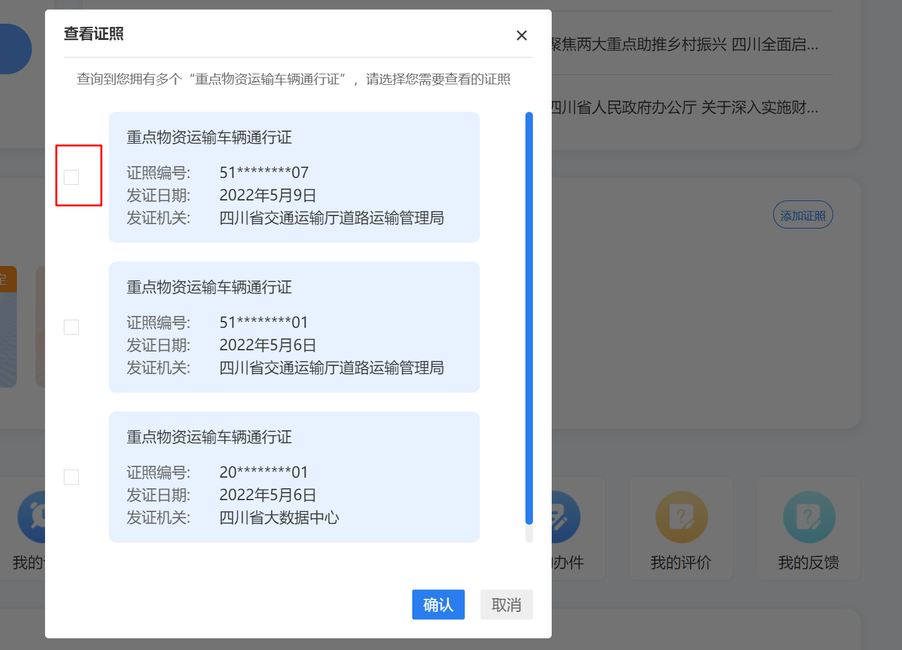 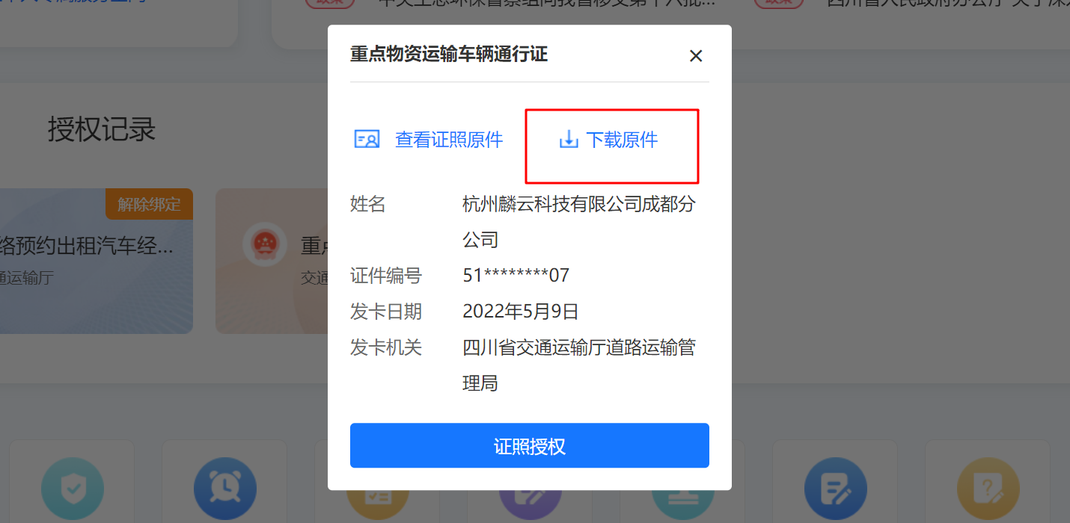

**3、法人通过“天府通办”填写授权信息、填写证照限制信息，将通行证授权至驾驶员使用。**

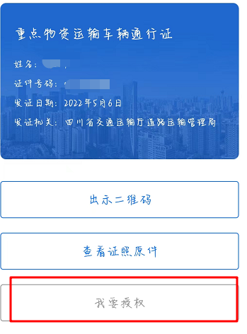 

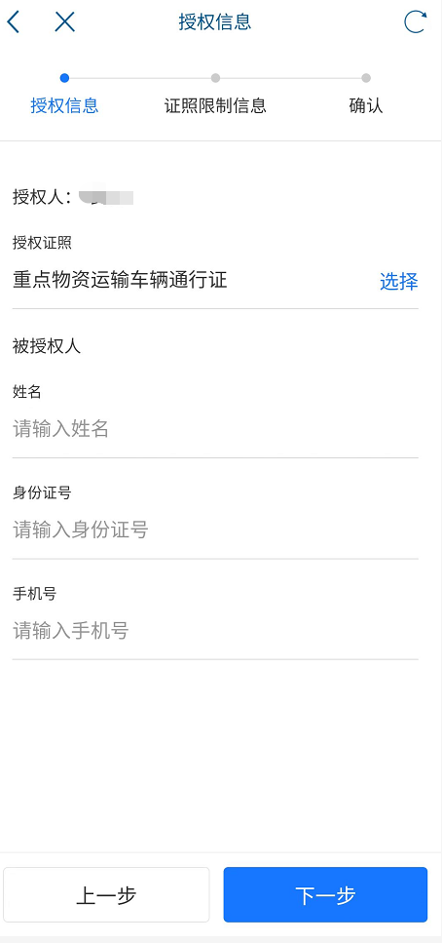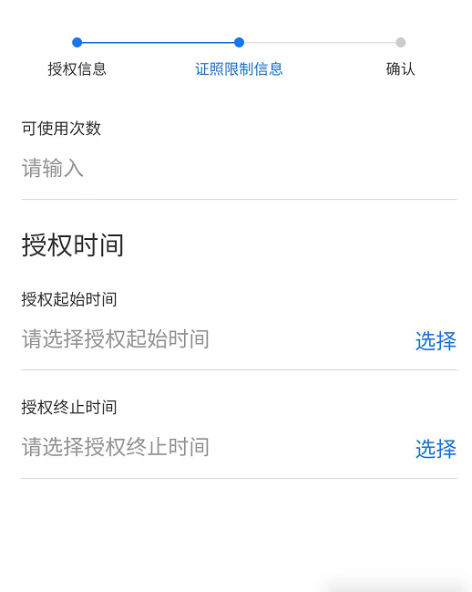

**驾驶员登录‘天府通办APP’个人账户，进入我的证照，证照授权，被授权记录中查看通行证。**

